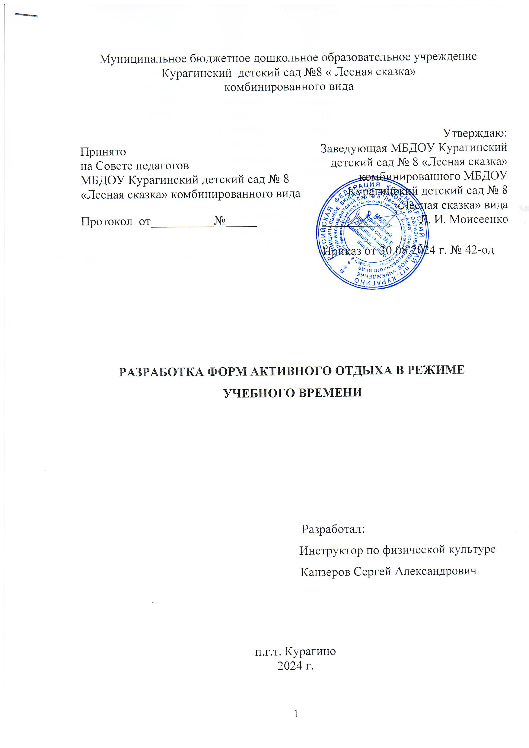
Муниципальное бюджетное дошкольное образовательное учреждение
Курагинский детский сад №8 « Лесная сказка»
комбинированного вида

Принято
на Совете педагогов
МБДОУ Курагинский детский сад № 8 «Лесная сказка» комбинированного вида

Протокол от__________№_____

Утверждаю:
Заведующая МБДОУ Курагинский детский сад № 8 «Лесная сказка» комбинированного МБДОУ Курагинский детский сад № 8 «Лесная сказка» вида
_______________ Л. И. Моисеенко

приказ от _________ 2022 г. № _____

Приказ от 30.08.2024 г. № 42-од

РАЗРАБОТКА ФОРМ АКТИВНОГО ОТДЫХА В РЕЖИМЕ УЧЕБНОГО ВРЕМЕНИ

Разработал:
Инструктор по физической культуре
Канзеров Сергей Александрович

п.г.т. Курагино
2024 г.
Основными средствами развития двигательных навыков дошкольников являются физкультурные занятия. Помимо физкультурных занятий двигательную активность детей необходимо развивать за счет малых форм активного отдыха. К ним можно отнести физкультурные минутки (ФМ), физкультурные паузы (ФП) и физкультурные мини - паузы (ФМП).
Физкультминутки – это физические упражнения, направленные на восстановление работоспособности детей. Часто педагоги проводят комплексы физкультминуток. Такие комплексы состоят из 3-5 упражнений и продолжаются не более 1,5-3 минут.
Физкультурные паузы отличаются от физкультминуток прежде всего длительностью и проводятся в течение 6-10 минут (6-8 упражнений). Но главное их отличие заключается в том, что во время проведения физкультминуток решаются более частные задачи (снятие утомления с мышц спины, шеи, рук и т.д.). При проведении физкультурных пауз (их еще называют динамические паузы), кроме достижения этих же целей, обеспечивается некоторое снижение умственного утомления. Физкультурные паузы можно проводить в виде комплекса общеразвивающих упражнений, танцевально-ритмической гимнастики или ритмического танца.
Физкультурные мини - паузы – самая короткая форма активного отдыха и выполняется в течение 20-30 секунд (до 1 минуты). Чаще всего физкультурные мини – паузы проходят без особого перемещения. Это могут быть движения головой, встряхивающие движения руками и ногами, наклоны, дыхательные упражнения, гимнастика для глаз или элементы самомассажа (трем глаза, брови, кисти рук, спину).
Все упражнения малых форм активного отдыха можно разделить по направленности и воздействию на организм:
- группа упражнений общего воздействия, способствующая активизации различных систем (нервной, мышечной, сердечно-сосудистой и дыхательной) организма ребенка;
- комплексы упражнений, применяемых при утомлении плечевого пояса, шеи, рук;
- группа упражнений, направленная на восстановление работоспособности кистей и пальцев рук;
- группа упражнений, применяемая при утомлении глаз;
- группа упражнений, способствующая повышению возбудимости нервной системы или мобилизирующего характера (используется при монотонной работе);
- группа упражнений, направленная на активизацию внимания, способствующая переключению с одной деятельности на другую;
- комплексы упражнений, содействующие формированию и укреплению осанки;
- упражнения, направленные на расслабление мышц, и дыхательные (применяются при напряженной умственной и физической работе)
Дыхательные упражнения могут выполняться в обычно принятой форме или с акцентом выдоха, задержкой дыхания, движениями рук, помогающими работать грудной клетке.
При выполнении дыхательных упражнений необходимо соблюдать следующие требования:
  - не заниматься в пыльном, непроветренном, или сыром помещении;
  - температура воздуха должна быть на уровне 18-20° С;
  - одежда не должна стеснять движений;
  - не заниматься сразу после приема пищи;
  - не заниматься с ребенком, если у него заболевание органов дыхания в острой стадии.
Упражнения могут выполняться в исходном положении лежа, сидя, стоя, а также в сочетании с движениями и речью. Важно научить ребенка носовому дыханию.
На первых порах дыхательные упражнения кажутся детям одними из самых сложных. И тем важнее помочь детям, превратив скучные упражнения в веселую игру. Необходимо постепенно увеличивать нагрузку на детей за счет увеличения числа повторений и усложнения упражнений.
Предлагаемый несложный комплекс упражнений для правильного дыхания можно выполнять дома, в детском саду, во время утренней гимнастики, гимнастики после пробуждения, на прогулке.
Комплекс дыхательных упражнений для детей
- Часики
Часики вперед идут,
За собою нас ведут.
И.п. – стоя, ноги слегка расставлены, руки опущены
1 – взмах руками вперед – «тик» (вдох);
2 - взмах руками назад – «так» (выдох).
- Петушок
Крыльями взмахнул петух,
Всех нас разбудил он вдруг.
И.п. – встать прямо, ноги вместе, руки опущены (о. с.)
1 – поднять руки в стороны (вдох);
2 – хлопать руками по бедрам «ку-ка-ре-ку» (выдох).
- Насос

Накачаем мы воды,
Чтобы поливать цветы.

И.п. – (о. с.)
1 - наклон туловища в правую сторону (вдох);
2 – руки скользят, при этом громко произносить звук «с-с-с» (выдох).
- Семафор
Самый главный на дороге,
Не бывает с ним тревоги.
И.п. – сидя, ноги сдвинуть вместе.
1 – поднимание рук в стороны (вдох);
2 – медленное опускание с длительным выдохом и произнесением звука «с-с-с» (выдох).
- Ёжик
Ёжик добрый, не колючий,
Посмотри вокруг получше.
И.п. – (о. с.)
1 – поворот головы вправо – короткий шумный вдох носом;
2 - поворот головы влево – выдох через полуоткрытые губы. (8 раз.)
- Дыхание
Подыши одной ноздрей,
И придет к тебе покой.
И.п. – (о. с.)
1 – правую ноздрю закрыть указательным пальцем пр. руки, левой ноздрей делать тихий, продолжительный вдох;
2 – как только вдох окончен, открыть пр. ноздрю, а левую закрыть указательным пальцем лев. руки. Через правую ноздрю делать тихий продолжительный выдох с максимальным освобождением от воздуха легких и подтягиванием диафрагмы максимально вверх

